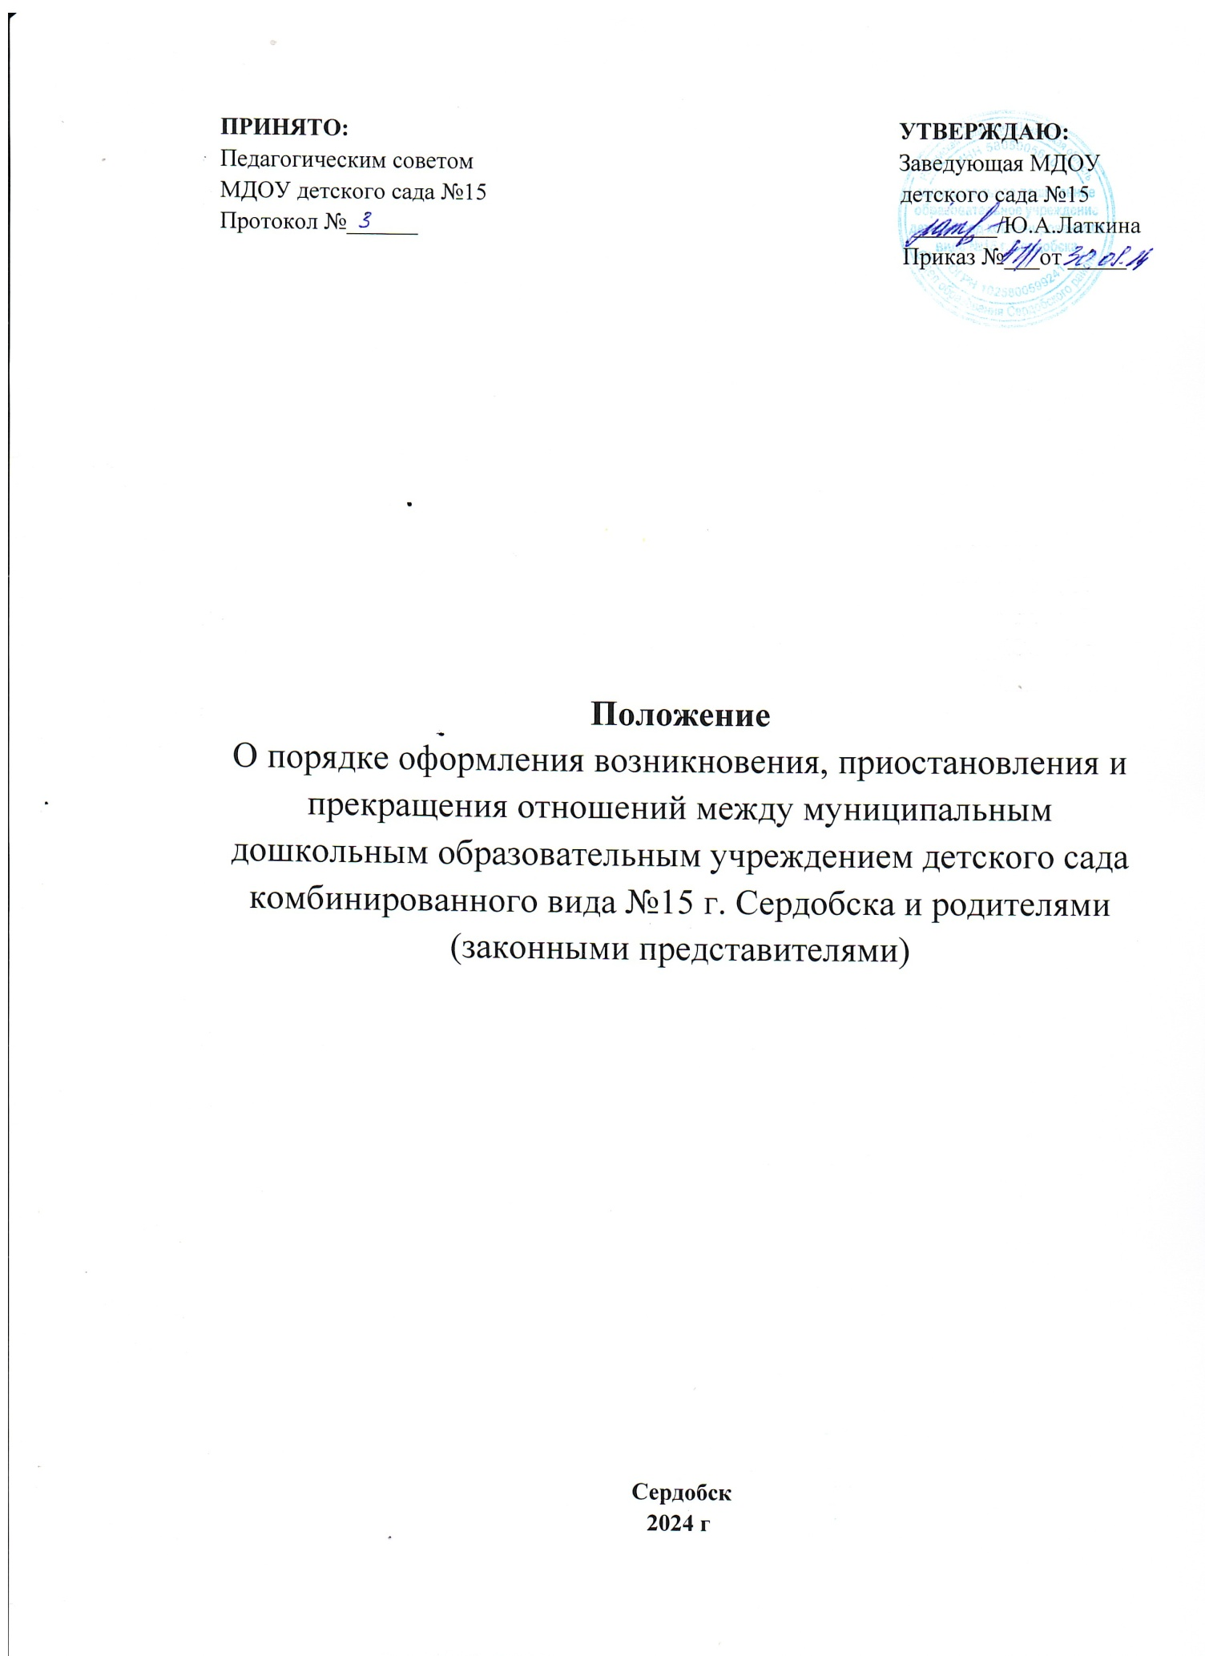

1.Общие положения
1.1. Настоящее Положение о порядке оформления возникновения, приостановления и прекращения отношений между муниципальным дошкольным образовательным учреждением детским садом комбинированного вида № 15 г. Сердобска и родителями (законными представителями) воспитанников ( далее - Положение) разработано на основании - Федерального Закона от 29.12.2012 г. № 273-ФЗ «Об образовании в Российской Федерации» (с последующими изменениями и дополнениями); - Федерального Закона от 24.07. 1998 г. № 124-ФЗ «Об основных гарантиях прав ребенка в Российской Федерации» (с последующими изменениями и дополнениями); - Федерального Закона от 24.06. 1999 г. № 120-ФЗ «Об основах системы профилактики безнадзорности и правонарушений несовершеннолетних» (с последующими изменениями и дополнениями); - Порядка и условий осуществления перевода обучающихся из одной организации, осуществляющей образовательную деятельность по образовательным программам дошкольного образования, в другие организации, осуществляющие образовательную деятельность по образовательным программам соответствующих уровня и направленности, утвержденного приказом Министерства образования и науки Российской Федерации (Минобрнауки России) от 28 декабря 2015 г. N 1527 г. Москва (с последующими изменениями и дополнениями); Приказом Министерства просвещения РФ от 31 июля 2020г. № 373 «Об утверждении порядка организации и осуществления образовательной деятельности по основным общеобразовательным программам – образовательным программам дошкольного образования» (последующими изменениями и дополнениями); Приказом Министерства просвещения РФ от 15 мая 2020г. № 236 «Об утверждении Порядка приема на обучение по образовательным программам дошкольного образования» (с последующими изменениями и дополнениями); Федеральным законом от 25.07.2002г. №115-ФЗ «О правовом положении иностранных граждан в Российской Федерации» (с последующими изменениями и дополнениями), нормативной базой правительства Пензенской области; Уставом муниципального дошкольного образовательного учреждения детского сада комбинированного вида № 15 г. Сердобска ( далее – детский сад), регламентирующих деятельность организаций, осуществляющих образовательную деятельность.
1.2. Данное Положение регулирует порядок оформления возникновения, приостановления и прекращения отношений между детским садом и родителями (законными представителями) воспитанников детского сада.
1.3. Под образовательными отношениями между детским садом и родителями (законными представителями) понимается совокупность общественных отношений по реализации права граждан на образование, целью которых является освоение воспитанниками содержания реализуемых образовательных программ дошкольного образования.
1.4.Участники образовательных отношений – воспитанники, родители (законные представители) воспитанников, педагогические работники и их представители, организации, осуществляющие образовательную деятельность.
2. Возникновение образовательных отношений
2.1. Основанием возникновения образовательных отношений между детским садом и родителями (законными представителями) воспитанников является распорядительный акт (приказ) руководителя детского сада о приеме воспитанника.
2.2. Изданию распорядительного акта о приеме воспитанника в детский сад на обучение по образовательным программам дошкольного образования предшествует заключение 3 договора об образовании на основании личного заявления родителя (законного представителя) воспитанника.
2.3. Возникновение образовательных отношений в связи с приемом ребенка в детский сад на обучение по образовательным программам дошкольного образования оформляется в соответствии с законодательством Российской Федерации и утвержденным Положением о порядке приема на обучение по образовательным программам дошкольного образования детского сада.
2.4. Права и обязанности участников образовательных отношений, предусмотренные законодательством в сфере образовании и локальными нормативными актами детского сада, возникают от даты зачисления воспитанника в детский сад.
2.5. При приеме в детский сад руководитель обязан ознакомить родителей (законных представителей) ребенка с Уставом детского сада, лицензией на осуществление образовательной деятельности, с образовательными программами , реализуемыми в детском саду и другими документами, реализующими организацию и осуществление образовательной деятельности , права и обязанности воспитанников.
2.6. Факт ознакомления родителей (законных представителей) ребенка, в том числе через официальный сайт детского сада, с указанными документами фиксируется в заявлении о приеме в детский сад и заверяется личной подписью родителей ( законных представителей) ребенка.
2.7. Родители (законные представители) имеют право выразить свое согласие или несогласие на размещение фото – и видеоматериалов, комментариев и т.п. с информацией по организации образовательной деятельности с участием их ребенка, не противоречащим действующему законодательству, на официальном сайте детского сада, в СМИ и т.п.
2.8. Прием в детский сад осуществляется всего календарного года при наличии свободных мест.
3. Договор об образовании
3.1. Между детским садом в лице руководителя (либо лице, его замещающем) и родителями ( законными представителями) несовершеннолетнего воспитанника заключается договор об образовании по образовательным программам дошкольного образования ( далее – договор об образовании). Договор об образовании предшествует изданию приказа о приеме воспитанника в детский сад.
3.2. Договор об образовании заключается в письменной форме в двух экземплярах, один из которых находится в детском саду, другой передается родителям (законным представителя) ребенка.
3.3. В договоре об образовании указываются основные характеристики предоставляемого образования (образовательной услуги), в том числе вид, уровень и (или) направленность образовательной программы (часть образовательной программы определенного уровня, вида и направленности), форма обучения, срок освоения образовательной программы (продолжительность обучения), права, обязанности и ответственность сторон, размер, сроки и порядок оплаты за присмотр и уход за воспитанником.
3.4. Договор об образовании не может содержать условия, которые ограничивают права лиц, имеющих право на получение образования определенных уровня и направленности и подавших заявление о приеме на обучение ( далее – поступающих), и воспитанников и (или) снижают уровень предоставления им гарантий по сравнению с условиями, установленными законодательством об образовании. Если условия, ограничивающие права поступающих и воспитанников или снижающие уровень предоставления им гарантий, включены в договор об образовании, то такие условия не подлежат применению.
3.5. В договоре образовании указывается срок его действия.
3.6. Ответственность за неисполнение или ненадлежащее исполнение обязательств по договору об образовании стороны несут в порядке, установленным действующим законодательством.
3.7. Примерные формы договоров об образовании по образовательным программам дошкольного образования утверждаются федеральным органом исполнительной власти, осуществляющим функции по выработке и реализации государственной политики и нормативно-правовому регулированию в сфере общего образования (примерная форма договора об образовании по образовательным программам дошкольного образования, утвержденной приказом от 13.01.2014 г. № 8 Министерства образования и науки Российской Федерации( с изменениями от 10.11.2021 г., 18.04.2024 г.) .
4. Изменение образовательных отношений
4.1. Образовательные отношения изменяются в случае изменений условий получения воспитанниками образования по конкретной образовательной программе дошкольного образования, повлекшего за собой изменение взаимных прав и обязанностей воспитанника, родителей (законных представителей) и детского сада.
4.2. Образовательные отношения могут быть изменены как по инициативе родителей (законных представителей) ребенка по их заявлению в письменной форме, так и по инициативе детского сада.
4.3. Основанием для изменения образовательных отношений является приказ, изданный руководителем или уполномоченным лицом.
4.4. Если с родителями (законными представителями) воспитанника заключен договор об образовании, приказ издается на основании внесения соответствующих изменений в такой договор. Изменения , внесенные в договор, вступают в силу после издания приказа руководителем детского сада об изменении образовательных отношений или с иной указанной в нем даты.
5. Приостановление образовательных отношений
5.1. Образовательные отношения могут быть приостановлены в случае отсутствия воспитанника по следующим причинам - продолжительная болезнь; - длительное медицинское обследование; - нахождение воспитанника на домашнем режиме по медицинским показателям; - прохождения санаторно-курортного лечения; - иные семейные обстоятельства; - по инициативе детского сада ( карантин); - отпуск родителей (законных представителей).
5.2. Приостановление образовательных отношений по инициативе родителей (законных представителей) возникают на основании личного заявления. Форма заявителя о приостановлении образовательных отношений разрабатывается в детском саду (Приложение 1) и размещается на официальном сайте детского сада в сети «Интернет». Приостановление образовательных отношений оформляется приказом руководителя детского сада
5.3. Основанием для приостановления образовательных отношений по инициативе детского сада является приказ руководителя детского сада или уполномоченным им лицом
6. Прекращение образовательных отношений
6.1. Образовательные отношения между детским садом и родителями ( законными представителями) воспитанника могут прекращены в следующих случаях: - в связи с получением дошкольного образования (завершением обучения); - по инициативе родителей (законных представителей) воспитанника, в том числе в случае перевода воспитанника для продолжения освоения программы в другую организацию, осуществляющую образовательную деятельность; 5 - по обстоятельствам, не зависящим от воли родителей (законных представителей) воспитанника и детского сада осуществляющего образовательную деятельность, в том числе в случаях ликвидации детского сада, осуществляющего образовательную деятельность
6.2. Досрочное прекращение образовательных отношений по инициативе родителей (законных представителей) воспитанника не влечет для него каких-либо дополнительных, в том числе материальных, обязательств перед детским садом, осуществляющего образовательную деятельность, если иное не установлено Федеральными законами
6.3. . Основанием для прекращения образовательных отношений является распорядительный акт (приказ) руководителя детского сада об отчислении воспитанника или переводе.
6.4. Права и обязанности воспитанника, предусмотренные действующим законодательством об образовании и локальными нормативными актами детского сада, прекращаются от даты его отчисления из детского сада.
6.5. Решение об отчислении детей-сирот, оставшихся без попечения родителей, принимается с согласия комиссии по делам несовершеннолетних и защите их прав и органа опеки и попечительства.
6.6. Основания и порядок отчисления воспитанника из детского сада регламентируется Положением о порядке перевода, отчисления и восстановления воспитанников детского сада.
6.7. Детский сад в случае досрочного прекращения образовательных отношений по основаниям, не зависящим от воли организации, осуществляющей образовательную деятельность, обязано обеспечить перевод воспитанников в другие организации, осуществляющие образовательную деятельность и исполнить иные обязательства, предусмотренные договором об образовании.
6.9. В случае прекращения деятельности детского сада, а также в случае аннулирования у нее лицензии на право осуществления образовательной деятельности, учредитель детского сада обеспечивает перевод воспитанников с согласия родителей (законных представителей) в другие образовательные организации, реализующие соответствующие образовательные программы.
7. Заключительные положения
7.1.Настоящее Положение является локальным нормативным актом детского сада, принимается на педагогическом совете, согласовывается с советом детского сада и утверждается руководителем детского сада.
7.2.Все изменения и дополнения, вносимые в настоящее Положение, оформляются в письменной форме в соответствии с действующим законодательством.
7.3. Положение принимается на неопределенный срок.
7.4.После принятия данного Положения в новой редакции предыдущая редакция автоматически утрачивает силу.

